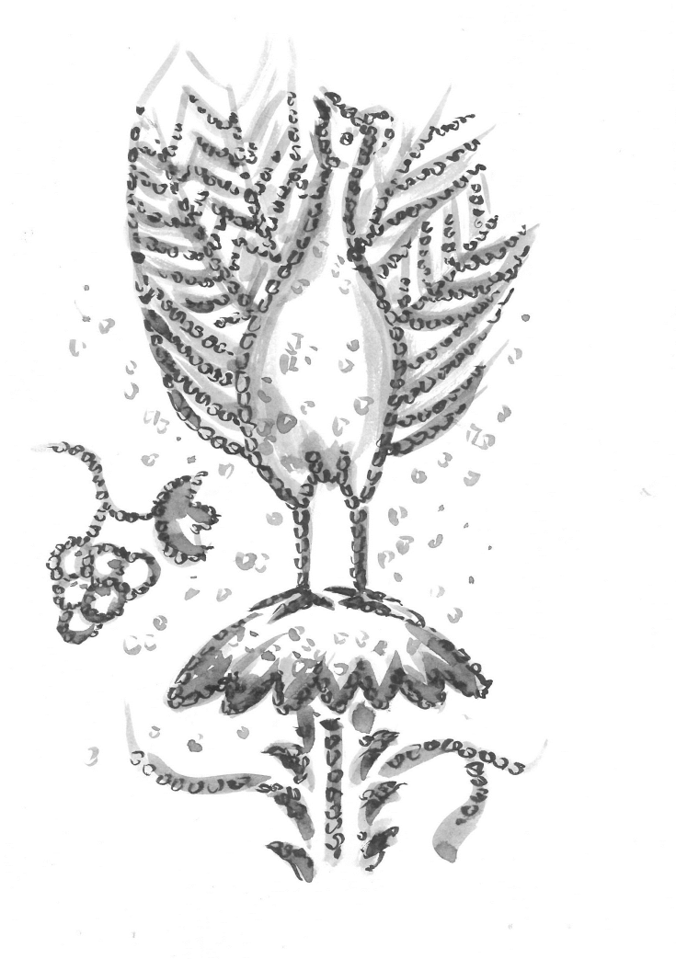

SECONDA DOMENICA DI QUARESIMA

E fu trasfigurato davanti a loro:
il suo volto brillò come il sole
e le sue vesti divennero candide come la luce.
(Mt 17,2)

Il pavone
(Basilica di Aquileia)
Gli antichi ritenevano che la carne
del pavone non si decomponesse.
Si pensava, inoltre, che il pavone perdesse
le penne annualmente, e che le nuove fossero sempre più belle di quelle precedenti.
Così i cristiani lo collegarono
alla risurrezione e all’incorruttibilità
della carne.
Quando all’improvviso il pavone apre
le sue penne, esse esplodono
con tutta la loro magnificenza
rivelando la loro vera bellezza.
Il battezzato possiede uno splendore
a motivo della potenza trasformatrice
della grazia di Dio.

SECONDA DOMENICA DI QUARESIMA

E fu trasfigurato davanti a loro:
il suo volto brillò come il sole
e le sue vesti divennero candide come la luce.
(Mt 17,2)

Il pavone
(Basilica di Aquileia)
Gli antichi ritenevano che la carne
del pavone non si decomponesse.
Si pensava, inoltre, che il pavone perdesse
le penne annualmente, e che le nuove fossero sempre più belle di quelle precedenti.
Così i cristiani lo collegarono
alla risurrezione e all’incorruttibilità
della carne.
Quando all’improvviso il pavone apre
le sue penne, esse esplodono
con tutta la loro magnificenza
rivelando la loro vera bellezza.
Il battezzato possiede uno splendore
a motivo della potenza trasformatrice
della grazia di Dio.
SECONDA DOMENICA DI QUARESIMA

E fu trasfigurato davanti a loro:
il suo volto brillò come il sole
e le sue vesti divennero candide come la luce.
(Mt 17,2)

Il pavone
(Basilica di Aquileia)
Gli antichi ritenevano che la carne
del pavone non si decomponesse.
Si pensava, inoltre, che il pavone perdesse
le penne annualmente, e che le nuove fossero sempre più belle di quelle precedenti.
Così i cristiani lo collegarono
alla risurrezione e all’incorruttibilità
della carne.
Quando all’improvviso il pavone apre
le sue penne, esse esplodono
con tutta la loro magnificenza
rivelando la loro vera bellezza.
Il battezzato possiede uno splendore
a motivo della potenza trasformatrice
della grazia di Dio.

SECONDA DOMENICA DI QUARESIMA

E fu trasfigurato davanti a loro:
il suo volto brillò come il sole
e le sue vesti divennero candide come la luce.
(Mt 17,2)

Il pavone
(Basilica di Aquileia)
Gli antichi ritenevano che la carne
del pavone non si decomponesse.
Si pensava, inoltre, che il pavone perdesse
le penne annualmente, e che le nuove fossero sempre più belle di quelle precedenti.
Così i cristiani lo collegarono
alla risurrezione e all’incorruttibilità
della carne.
Quando all’improvviso il pavone apre
le sue penne, esse esplodono
con tutta la loro magnificenza
rivelando la loro vera bellezza.
Il battezzato possiede uno splendore
a motivo della potenza trasformatrice
della grazia di Dio.

